**TRƯỜNG TRUNG HỌC CƠ SỞ ĐỀ THAM KHẢO TUYỂN SINH LỚP 10 TP.HCM**

**TÂN TIẾN NĂM HỌC 2024 - 2025**

**MÔN: TOÁN – LỚP 9**

**ĐỀ THAM KHẢO 11111**

*Thời gian: 120 phút (không kể thời gian phát đề)*

**Bài 1: (1,5 điểm)**

Cho (P):  và (d): 

a) Vẽ (P) và (d) trên cùng hệ trục tọa độ Oxy.

b) Tìm tọa độ giao điểm của (P) và (d).

**Bài 2:** **(1điểm)**

Gọi x1, x2 là hai nghiệm của phương trình: x2 + 4x – 1 = 0.

Không giải phương trình, hãy tính giá trị của biểu thức: 

**Bài 3**: **(1điểm)** Quy tắc sau đây cho ta biết CAN, CHI, MỆNH của năm  nào đó.

Để xác định CAN, ta tìm số dư  trong phép chia  cho  và tra vào bảng .

Để xác định CHI, ta tìm số dư  trong phép chia  cho  và tra vào bảng .

|  |  |  |  |  |  |  |  |  |  |  |
| --- | --- | --- | --- | --- | --- | --- | --- | --- | --- | --- |
|  |  |  |  |  |  |  |  |  |  |  |
| CAN | Canh | Tân | Nhâm | Quý | Giáp | Ất | Bính | Đinh | Mậu | Kỷ |
| MỆNH | 4 | | 5 | | 1 | | 2 | | 3 | |

|  |  |  |  |  |  |  |  |  |  |  |  |  |
| --- | --- | --- | --- | --- | --- | --- | --- | --- | --- | --- | --- | --- |
|  |  |  |  |  |  |  |  |  |  |  |  |  |
| CHI | Thân | Dậu | Tuất | Tí | Hợi | Sửu | Dần | Mão | Thìn | Tỵ | Ngọ | Mùi |
| MỆNH | 1 | | 2 | | 0 | | 1 | | 2 | | 0 | |

Để tìm mệnh ngũ hành của một người, ta lấy tổng mệnh theo Can mệnh theo Chi của năm sinh người đó ở hai bảng trên cộng lại, sau đó lấy số dư chia cho 5. Nếu số dư là 1 thì người đó thuộc mệnh Kim, nếu số dư là 2 thì người đó thuộc mệnh Thủy, nếu số dư là 3 thì người đó thuộc mệnh Hỏa, nếu số dư là 4 thì người đó thuộc mệnh Thổ, nếu không dư thì người đó thuộc mệnh Mộc.

1. Tìm mệnh ngũ hành của bạn Việt sinh năm 2008.
2. Thầy B thuộc thế hệ Gen Y (năm sinh từ 1986 đến 1994) có mệnh ngũ hành là mệnh Thổ. Hỏi thầy B sinh năm bao nhiêu biết tuổi năm 2023 của thầy B là số chẵn?

**Bài 4: (1điểm)** Cậu bé nhỏ xiú, mặt đỏ lựng mồ hôi sau 4 lò than đúc bánh xèo, luôn tay tráng bột, vớt bánh rồi bưng bê tận nơi đến người ăn trong chợ. Gánh bánh xèo đơn sơ nhưng được nhiều người mua ủng hộ, bởi họ biết đằng sau cậu bé là 3 con người, 3 số phận hẩm hiu đang dựa vào đứa trẻ 10 tuổi. Cậu bé đó là Hùynh Trọng Ơn (sinh năm 2004, học lớp 5A Trường Tiểu học số 3 Hòa Xuân Đông vào năm 2014). Tuy vất vả là thế nhưng từ năm học lớp 1 đến lớp 4 em đều là học sinh giỏi. Ơn luôn được thầy thương bạn quý.

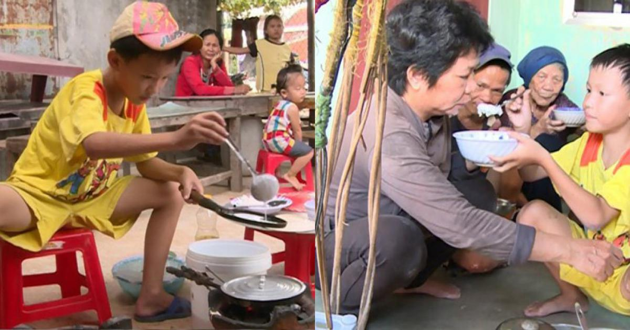

*(Trích http://vietbao.vn/Xa-hoi/Cau-chuyen-ve-nhung-dua-tre-hieu-thao-voi-bo-me)*

Bán bánh xèo phiên chợ sáng xong, trên đoạn đường từ chợ về nhà dài 900m, để kịp phụ bà ngoại nấu cơm và chăm cho mẹ ăn, Ơn đi với vận tốc nhanh hơn bình thường 0,5 m/s, nên về sớm được hơn 2 phút 30 giây. Hãy tính lúc đi về nhà bình thường của Ơn?

**Bài 5: (1điểm)** Bạn Khanh đi nhà sách Xuân Thu mua một số cây bút bi Thiên Long màu xanh có giá mỗi cây là 5 500 đồng và một cái máy tính Casio giá 600 000 đồng. a) Gọi x là số cây bút bạn Khanh đã mua và y là tổng số tiền bạn phải trả (bao gồm tiền mua bút và máy tính). Viết hàm số biểu diễn y theo x.

b) Bạn Khanh mang theo 715 000 đồng. Hỏi bạn Khanh mua được nhiều nhất là bao nhiêu cây bút bi Thiên Long màu xanh?

**Bài 6:** **(1điểm)** Tục gánh nước cầu may hiện nay ở một số vùng quê vẫn còn lưu giữ, đó là một thông lệ trong mấy ngày Tết. Ông, bà, cha, mẹ nhắc nhở con cháu về việc chuẩn bị ăn Tết, đón mừng năm mới để trong nhà không thiếu thứ gì, nhất là “Nước”.

Trong hình bên dưới là một người mẹ gánh nước cầu may ngày Tết. Gánh nước gồm 2 thùng có dạng hình nón cụt, bán kính đáy nhỏ là 30cm, bán kính đáy lớn là 40cm, chiều cao 40cm. Tính thể tích nước mà bà mẹ gánh được, biết nước được đựng đầy cả 2 thùng.

**Bài 7**: **(1điểm)** Bạn Mai đi xe buýt đến cửa hàng để mua x quyển tập, giá mỗi quyển tập là a (đồng), gọi b (đồng) là chi phí đi xe buýt cả đi lẫn về. Biết rằng mối liên hệ giữa tổng số tiền bạn Mai phải sử dụng là y (đồng) khi đi mua x quyển tập của cửa hàng đó là hàm số bậc nhất y = ax + b và có đồ thị như hình bên:

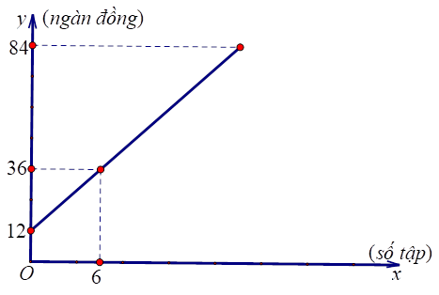

a) Hãy xác định các hệ số a và b.

b) Nếu tổng số tiền bạn C sử dụng để mua tập là 84 ngàn (đồng) (không mua gì khác) thì bạn C mua được bao nhiêu cuốn tập ?

**Bài 8.** **(2,5 điểm):** Cho tam giác ABC vuông tại A. Trên AC lấy một điểm D và vẽ đường tròn đường kính DC. Kẻ BD cắt đường tròn tại E.

a) Chứng minh rằng: tứ giác ABCE nội tiếp đường tròn. Xác định tâm và bán kính của đường tròn này.

b) Tia AE cắt đường tròn tại F. Chứng minh rằng: CA là tia phân giác của góc BCF.

c)Đường tròn đường kính CD cắt BC tại M (M khác C). AB cắt CE tại N. Chứng minh rằng N, D, M thẳng hàng.

**Bài 9:** Để chuẩn bị cho ngày Hội xuân được tổ chức hằng năm, khối 9 chịu trách nhiệm tổ chức một số gian hang và trò chơi. Khối 9 của trường có 16 lớp nên ban tổ chức chuẩn bị 16 phiếu để các lớp bốc thăm. Các phiếu được đánh số thứ tự từ 1 đến 16 và trên đó có ghi một trong ba nhiệm vụ “ tổ chức gian hang ẩm thực”, “tổ chức gian hang quà lưu niệm”, “tổ chức trò chơi dân gian”. Biết rằng trường dự định tổ chức 7 gian “ẩm thực” và số gian “trò chơi dân gian” nhiều gấp hai lần số gian”quà lưu niệm”. Lớp 9A1 được mời lên bốc thăm đầu tiên. Tính xác suất để lớp 9A1 bốc được phiếu “tổ chức trò chơi dân gian”.

**ĐÁP ÁN**

|  |  |  |  |
| --- | --- | --- | --- |
| **BÀI** | **CÂU** | **NỘI DUNG** | **ĐIỂM** |
| **1**  **(1,5đ)** | a  (1,0đ) | * Bảng giá trị:  |  |  | | --- | --- | | x | 4 2 0 2 4 | |  | 4 1 0 1 4 |      |  |  |  | | --- | --- | --- | | x | 0 | 2 | |  | 2 | 1 |  * Vẽ đồ thị | 0,25đ  0,25đ  0,25đx2 |
| b  (0,5đ) | Phương trình hoành độ giao điểm của (P) và (d): $-\frac{x^{2}}{4}=\frac{-1}{2}x+2⇔....⇔\left[\begin{aligned}&x=2⇒y=1 \\ &x=-4⇒y=4\end{aligned}\right.$   Vậy tọa độ giao điểm của (P) và (d) là: (2 ; 1) ; (-4 ; -4) | 0,25đ  0,25đ |
| **2**  **(1đ)** |  | $$x_{1}+x_{2}=\frac{-b}{a}=-4$$ $$x_{1}x_{2}=\frac{c}{a}=-1$$ $$A=\frac{{x^{2}}_{1}+{x^{2}}_{2}}{x_{1}x_{2}}+1=-17$$ | 0,25đ 0,25đ  0,5đ |
| **3**  **(1đ)** |  | 1. Bạn Việt sinh năm 2008 thuộc mệnh Hỏa 2. Vào năm 2023 của thầy B là số chẵn nên năm sinh của thầy B là số lẻ từ 1986 đến 1994   Do thầy B thuộc mệnh Thổ nên thầy B sinh năm 1991 | 0,5đ  0,25đ  0,25đ |
| **4**  **(1đ)** |  | Gọi x (m/s) là vận tốc lúc đi bình thường của Ơn (x > 0)  x + 0,5 (m/s) là vận tốc lúc đi từ chợ về nhà của Ơn  Thời gian lúc đi bình thường:  Thời gian lúc đi từ chợ về nhà là:  Vì Ơn đi với vận tốc nhanh hơn bình thường 0,5 m/s, nên về sớm được hơn 2 phút 30 giây nên:    Giải phương trình ta được  (nhận);  (loại)  Vậy vận tốc lúc đi bình thường của Ơn là  m/s | 0,25đ  0,25đ  0,25đ  0,25đ |
| **5**  **(1,0đ)** |  | 1. Ta có hàm số: y = 5 500x + 600 000 2. Thay y = 715 000 vào hàm số:   5 500x + 600 000 = 715 000  ⟺ 5 500x = 115 000  ⟺ x ≈ 20,9  Vậy bạn Khanh mua được nhiều nhất là 20 cây bút bi Thiên Long màu xanh. | 0,25đ  0,25đ  0,25đ  0,25đ |
| **6**  **(1,0đ)** |  | Thể tích nước chứa trong 1 thùng:    Thể tích nước mẹ gánh trên vai:    Vậy thể tích nước mẹ gánh được là: 309968,4 cm3 | 0,5đ  0,25đ  0,25đ |
| **7**  **(1,0đ)** |  | 1. Vì hàm số y = ax + b đi qua 2 điểm (0; 12000) và (6; 36000)   Nên b = 12000 và a = 4000  Vậy hàm số: y = 4000x + 12000   1. y = 84000 => 4000x + 12000 = 84000 => x = 18   Vậy bạn Ca mua 16 quyển tập | 0,25đ  0,25đ  0,25đ  0,25đ |
| **8**  **(2,5đ)** |  |  |  |
| **a**  **1đ** | 1. Ta có  (góc nội tiếp chắn nửa đường tròn) =>  => Tứ giác ABCE nội tiếp đường tròn đường kính BC. Tâm của đường tròn là trung điểm của BC, bán kính là BC:2 | 0,25đ  0,25đ  0,25đ  0,25đ |
| **b**  **0,75đ** | 1. Vì C, D, E, F thuộc đường tròn đường kính CD =>  mà  =>  => CA là tia phân giác của góc BCF | 0,5đ  0,25đ |
| **c 0,75đ** | c) Xét  có D là giao điểm của hai đương cao CA và BE => D là trực tâm của  => NDBC mà MNBC (, góc nội tiếp chắn nửa đường tròn) => N, D, M thẳng hàng. | 0,25đ  0,25đ  0,25đ |
| **9** |  | Xác suất lớp 9A1 bốc được phiếu “tổ chức trò chơi dân gian” là: |  |